MYSQL数据的的物理模型

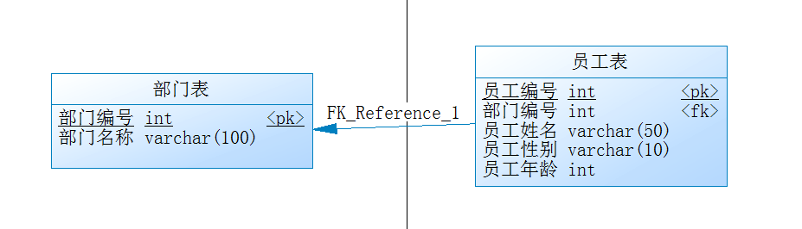

需要把关系型数据库变成键值对

部门存储:
Key的设计：在key中我们可以使用list来存储所有的部门编号id
List中key
结构类型 | Key | Value
List | Dept:de_id | 1 2 3 4
Dept:de_id : [1 2 3 4 ]

每一个部门存储使用hash类型
结果类型 | Key | Key_attr | value
Hash | Dept:[ de_id 值] | De_id | 1
Hash | Dept:[ de_id 值] | De_name | 技术部

Dept:1 de_id 1 de_name 技术部
Dept:2 de_id 2 de_name 销售部

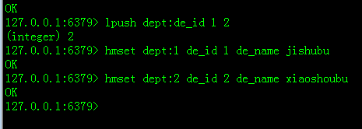

每一个员工使用hash来存储
结果类型 | Key | Key_attr | Value
Hash | Emp:[emp_id 值] | Emp_id | 1001
Hash | Emp:[emp_id 值] | Emp_name | 张三
Hash | Emp:[emp_id 值] | Emp_sex | 男
Hash | Emp:[emp_id 值] | Emp_age | 18
Hash | Emp:[emp_id 值] | De_id | 1

Emp:1001 emp_id:1001 emp_name:张三 emp_sex:男 emp_age:18 de_id:1
Emp:1002 emp_id:1002 emp_name:李四 emp_sex:男 emp_age:18 de_id:1

从部门方向关注：一对多关系 一个部门有多个员工信息
一对多存储 | Key | Value
List | Dept:[de_id 值]:emp | [1001,1002]

Dept:1:emp 1001 1002

